Schroders: il curioso caso della sovraperformance del mercato azionario turco

A cura di Mohsin Memon, Emerging Markets Fund Manager, e Andrew Rymer, CFA, Senior Strategist, Strategic Research Unit, Schroders

Il mercato azionario turco ha registrato una forte crescita quest'anno: l'indice MSCI Turkey è in crescita del 62% in dollari da inizio anno (al 21.11.2022). Si tratta di una performance straordinaria se confrontata con gli indici MSCI World e MSCI Emerging Market, in calo rispettivamente del -17% e del -22%. Ancora più straordinario se si considera che la lira turca si è svalutata del -29% rispetto al dollaro in questo periodo.
Il contrasto tra le performance dei mercati azionari e valutari è indicativo dei crescenti rischi macroeconomici in Turchia. La crescita del PIL reale è rimasta stabile al 7,6% su base annua (a/a) nel terzo trimestre, ma i dati a più alta frequenza mostrano che è in corso un rallentamento e l'inflazione complessiva è ora all'86% su base annua.
La forte performance di quest'anno è stata trainata principalmente da fattori non fondamentali. Con i rischi economici che continuano ad aumentare, gli utili societari sono a rischio. La combinazione di una politica economica non ortodossa e l'aumento dell'incertezza in vista delle elezioni politiche del prossimo anno fanno sì che l'attuale traiettoria del mercato appaia insostenibile.
Il contesto politico che alimenta le mosse del mercato
Le politiche sotto la guida del presidente Erdogan sono da tempo tutt'altro che ortodosse. Il quadro attuale è effettivamente sostenuto da un tasso di cambio competitivo e da tassi di interesse reali negativi. Secondo il governo, questi elementi contribuiranno a colmare il deficit delle partite correnti, a incoraggiare gli investimenti diretti esteri e a riportare l'inflazione sotto controllo.
Purtroppo, l'inflazione è salita alle stelle, esacerbata negli ultimi mesi dall'impatto dell'invasione russa dell'Ucraina. Questa traiettoria è in contrasto con l'obiettivo ufficiale di inflazione del 5%+/-2%. Nell'ultimo anno la banca centrale ha effettivamente allentato la politica piuttosto che aumentare i tassi. Nonostante un'inflazione ancora molto elevata, da agosto ha tagliato i tassi per un totale del 3,5%.
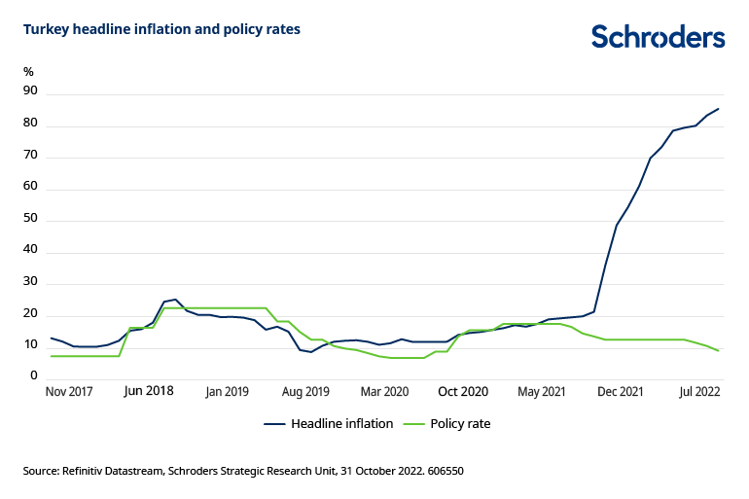
La Turchia è un importatore netto di petrolio e gas e l'aumento dei prezzi ha aumentato il deficit delle partite correnti, complici anche l'indebolimento della lira e il rallentamento della domanda mondiale di esportazioni turche. Su una base mobile di 12 mesi, il deficit delle partite correnti è ora pari al 4,5% del PIL. Con l'arrivo della stagione invernale, le entrate del turismo diminuiranno e le importazioni di energia aumenteranno, facendo crescere la pressione sulle partite correnti.
Rischi politici in aumento
Da quando la Russia ha invaso l'Ucraina, la Turchia ha svolto un importante ruolo geopolitico, fungendo da intermediario tra la Russia e l'Occidente.
Allo stesso tempo, il Presidente Erdogan ha mantenuto buone relazioni con il Presidente Putin. Questo gli ha permesso di contribuire a mediare un accordo per consentire l'esportazione di grano dai porti ucraini. Erdogan si è anche opposto alle sanzioni occidentali contro la Russia e ha accettato di pagare il petrolio e il gas russo in rubli. In effetti, dall'inizio della guerra, la Turchia ha visto aumentare gli scambi commerciali con la Russia e i voli per Mosca sono ancora attivi.
Tuttavia, le elezioni presidenziali e parlamentari sono previste per il giugno del prossimo anno e l'opposizione continua a essere in testa nei sondaggi, nonostante un leggero aumento della popolarità di Erdogan, grazie al suo ruolo di alto profilo in relazione alla guerra tra Russia e Ucraina.
Perché il mercato ha registrato una performance così positiva quest'anno?
Il motore principale della performance del mercato quest'anno è stata l'elevata inflazione interna. Con i tassi di interesse così negativi e i rendimenti governativi poco attraenti, gli investitori locali sono stati costretti a entrare nel mercato per cercare di proteggere i propri risparmi dall'inflazione dilagante.
Sebbene la performance del mercato in termini di lire locali non ci abbia sorpreso, ci saremmo aspettati una performance molto più debole in termini di dollari. Dato il rendimento reale negativo, la mancanza di riserve della banca centrale e l'elevato deficit delle partite correnti, ci aspettiamo che la lira sia sempre più sotto pressione. Storicamente, la maggior parte dei guadagni di mercato in lire è stata compensata dal deprezzamento della valuta.
Se un anno fa le valutazioni aggregate dell'indice MSCI Turkey erano interessanti, oggi non lo sono più, nel contesto dei mercati emergenti. Il Return on Equity (ROE) è aumentato in modo significativo, distorto dall'inflazione elevata. Di conseguenza, gli investitori stranieri sono diventati sempre più preoccupati per le ramificazioni a lungo termine del mix di politiche interne e dell'incertezza che ha creato.
Quali sono le prospettive a lungo termine?
Investire in Turchia presenta diverse attrattive a lungo termine per gli investitori stranieri. I dati demografici sono favorevoli, con una popolazione relativamente giovane e in crescita di 85 milioni di persone, a sostegno delle prospettive di crescita interna. Le esportazioni sono diventate sempre più importanti e la Turchia è ben posizionata per cogliere le opportunità di esportazione nei mercati in crescita del Medio Oriente. In effetti, in Turchia troviamo molte aziende ben gestite.
Tuttavia, le prospettive macroeconomiche sono sempre più vulnerabili, con rischi di ribasso per gli utili, e potremmo assistere a un'ulteriore debolezza della valuta. In assenza di importanti cambiamenti politici, questi problemi sono destinati a crescere.
Per questo, da tempo manteniamo una visione neutrale sulla Turchia. Quest'anno il mercato ha generato forti guadagni in termini di dollari USA e ha sovraperformato i mercati emergenti. Come abbiamo spiegato, questo risultato è stato determinato da fattori non fondamentali e la politica macroeconomica rimane debole. Con le elezioni parlamentari e presidenziali previste per l'anno prossimo, l'incertezza politica è destinata ad aumentare, aggravando le fragilità macroeconomiche. In questo contesto, la traiettoria del mercato sembra insostenibile e il nostro outlook è diventato decisamente negativo.

